Шадаев Максут Игоревич
Министр цифрового развития, связи и массовых коммуникаций Российской Федерации
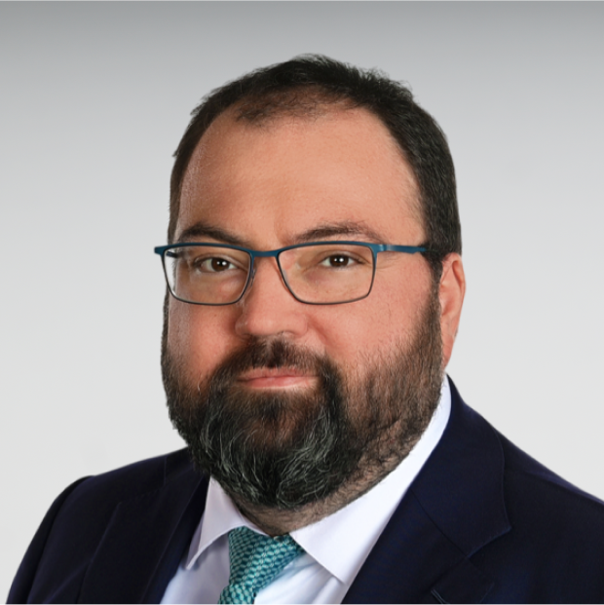

Биография
Родился в Москве 11 ноября 1979 года. Вся его трудовая деятельность связана с ИТ.

Деятельность
- 1999—2004 Работал на руководящих должностях в коммерческих и государственных организациях: НИИ «Восход», «Росинфокоминвест» и других
- 2004—2008 Помощник руководителя Администрации Президента РФ, курировал работу Совета по развитию информационного общества
- 2009 Был включён в первую сотню резерва управленческих кадров президента
- 2012—2014 Советник спикера в Госдуме
- 2014—2016 Министр госуправления, информтехнологий и связи Московской области
- 2016—2018 Заместитель Председателя Правительства Подмосковья. Портал «Добродел» — платформа взаимодействия жителей с властью региона, одна из самых известных информационных разработок под его началом
- 2018—2019 Вице-президент ПАО «Ростелеком». Под его руководством — цифровые платформы и их развитие
- 2019—2020 Генеральный директор АО «РТ Лабс», компании-разработчика Госуслуг
- 21.01.2020—н/в
Министр цифрового развития, связи и массовых коммуникаций Российской Федерации

Лебедев Иван Вячеславович
Статс-секретарь - заместитель министра цифрового развития, связи и массовых коммуникаций Российской Федерации
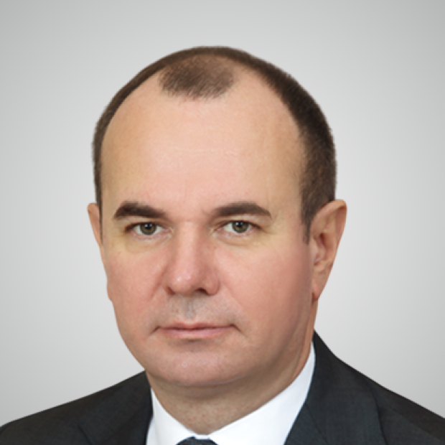

Образование
- 2001 Рязанский государственный педагогический университет им. С.А. Есенина по специальности «Юриспруденция»
- 2012 Академия права и управления Федеральной службы исполнения наказаний, специальность по специальности «Государственное и муниципальное управление»

Деятельность
- 2001-2005 Проходил военную службу в ФСБ России
- 2006-2008 Занимал должность начальника управления общественной безопасности и порядка, управления административно-технической инспекции, а также возглавлял территориальное управление префекта Московского района и территориальное управление префекта Октябрьского района Администрации города Рязани
- 2008-2012 Занимал различные руководящие должности в коммерческих компаниях Рязани
- 2012-2015 Занимал пост начальника Управления контроля за деятельностью аккредитованных лиц и начальника контрольно-аналитического Управления Федеральной службы по аккредитации Москвы
- 2015-2016 Занимал должность директора Департамента государственной службы, кадров и противодействия коррупции Министерства сельского хозяйства Российской Федерации
- 2016-2017 Занимал должность заместителя министра сельского хозяйства Российской Федерации
- 2017-2022 Назначен на должность статс-секретаря – заместителя министра сельского хозяйства Российской Федерации
- 2023-2025 Занимал пост заместителя директора Департамента сопровождения законопроектной деятельности и нормативно-правового регулирования Правительства РФ Аппарата Правительства РФ
- 2025
Распоряжением Правительства № 52-р от 17 января 2025 года был назначен статс-секретарем – заместителем министра цифрового развития, связи и массовых коммуникаций Российской Федерации

Качанов Олег Юрьевич
Заместитель министра цифрового развития, связи и массовых коммуникаций Российской Федерации
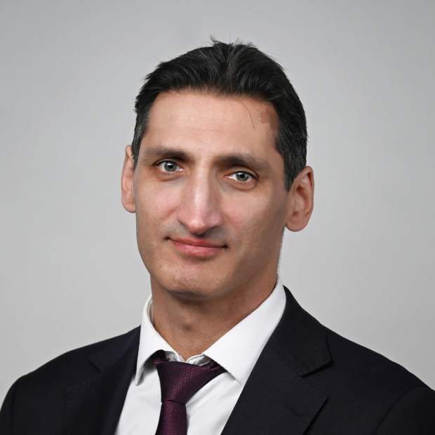

Образование
- 2002
Химический факультет Московского государственного университета имени М.В. Ломоносова

Деятельность
- 2003-2008
ИТ-департамент ООО «Метелица-Клуб»
- 2008-2010
Развивал стартап-проекты в сфере безопасности и документооборота
- 2010
Работал в ООО «Приват Трэйд» руководителем разработки и ИТ-директором холдинга
- 2014-2016
Работал в Министерстве связи и массовых коммуникаций Российской Федерации на позиции заместителя директора департамента развития электронного правительства
- 2016
Назначен директором Департамента развития проектов по информатизации Минкомсвязи России
- 2019
Назначен директором Департамента проектов цифровой трансформации Минкомсвязи России
- 2020
Распоряжением Правительства РФ № 657-р назначен заместителем министра цифрового развития, связи и массовых коммуникаций Российской Федерации

Черкесова Бэлла Мухарбиевна
Заместитель министра цифрового развития, связи и массовых коммуникаций Российской Федерации
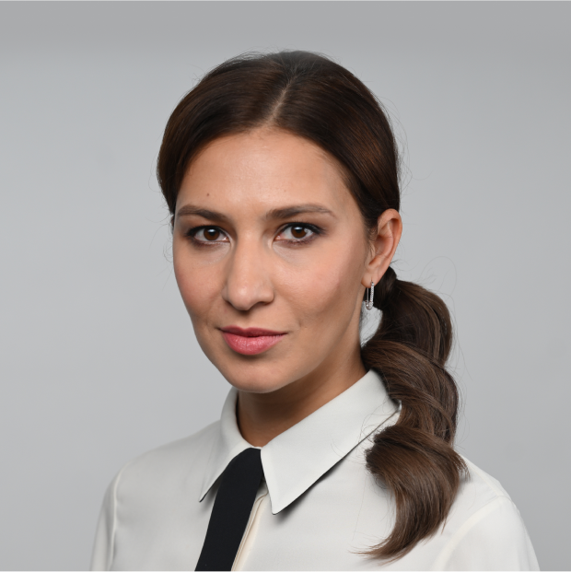

Образование
- 2008
Московский государственный институт международных отношений (Университет) МИД России

Деятельность
- 2008–2012
Работала на различных должностях в пресс-службе Правительства Российской Федерации
- 2012
Занимала должности советника департамента по внешней информационной деятельности, заместителя начальника департамента партнерских программ, начальника департамента партнерских программ, начальника департамента развития средств массовой информации Управления Президента Российской Федерации по общественным связям и коммуникациям
- 2020
Назначена заместителем министра цифрового развития, связи и массовых коммуникаций Российской Федерации

Шойтов Александр Михайлович
Заместитель министра цифрового развития, связи и массовых коммуникаций Российской Федерации
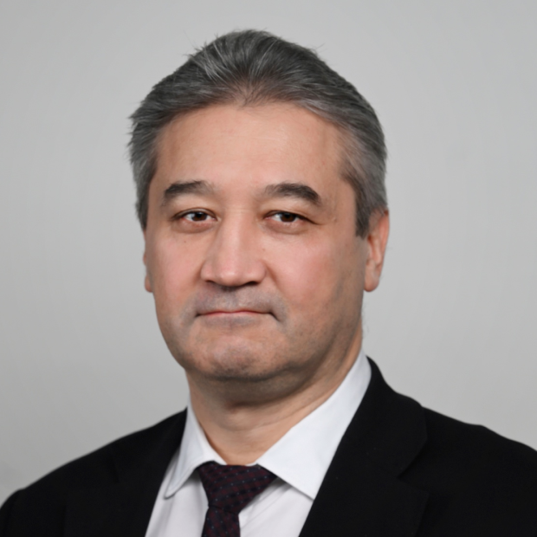

Образование
- 1993
Окончил Институт криптографии связи и информатики АМБ РФ. Присуждена квалификация «Инженер-математик» по специальности «Прикладная математика»

Деятельность
- 1987-1988
Работал лаборантом в Институте металлургии АН СССР им. А.А Байкова
- 1993-2021
Проходил военную службу. Имеет воинское звание генерал-лейтенант
- 2017-н/в
Является президентом Академии криптографии Российской Федерации. Доктор физико-математических наук
- 2021-н/в
Распоряжением Правительства РФ № 948-р назначен заместителем министра цифрового развития, связи и массовых коммуникаций Российской Федерации

Награды
- Награжден медалью ордена «За заслуги перед Отечеством» II степени

Заренин Андрей Александрович
Заместитель министра цифрового развития, связи и массовых коммуникаций Российской Федерации
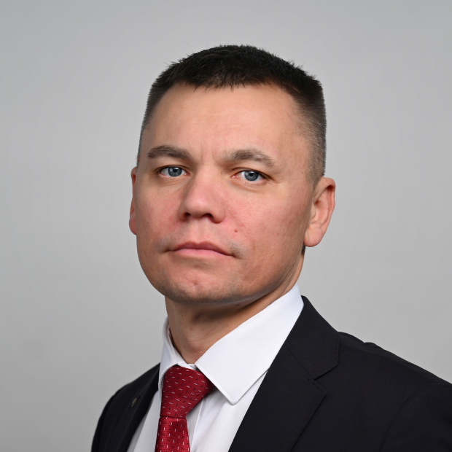

Образование
- 2004
Московский физико-технический институт, магистр прикладных математики и физики

Деятельность
- 2002–2013
Работал на различных должностях в сфере информационных технологий и связи ОАО «Вымпел-Коммуникации»
- 2013–2019
Работал на руководящих позициях в Министерстве связи и массовых коммуникаций Российской Федерации, а также в подведомственной ему организации ФГУП НИИ «Восход»
- 2019–2020
Советник в Администрации Президента Российской Федерации
- 2020–2021
Заместитель директора Департамента информационных технологий Правительства Российской Федерации
- 2021
Заместитель министра цифрового развития, связи и массовых коммуникаций Российской Федерации

Борисенко Григорий Валерьевич
Заместитель министра цифрового развития, связи и массовых коммуникаций Российской Федерации
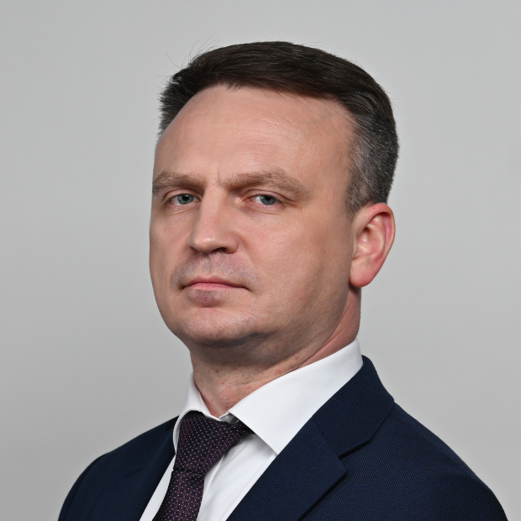

Образование
- 2004
Факультет вычислительной математики и кибернетики МГУ им. М. В. Ломоносова, специальность «Прикладная математика и информатика»
- 2007
Аспирантура на кафедре математической физики МГУ им. М. В. Ломоносова
- 2008
Учёная степень кандидата физико-математических наук

Деятельность
- 2008–2022
Занимал различные должности в международной сети фирм «ПрайсвотерхаусКуперс», пройдя путь от аудитора ИТ-систем до директора практики искусственного интеллекта и аналитики данных
- 2022
Заместитель Министра цифрового развития, связи и массовых коммуникаций Российской Федерации

Филатов Евгений Витальевич
Заместитель министра цифрового развития, связи и массовых коммуникаций Российской Федерации
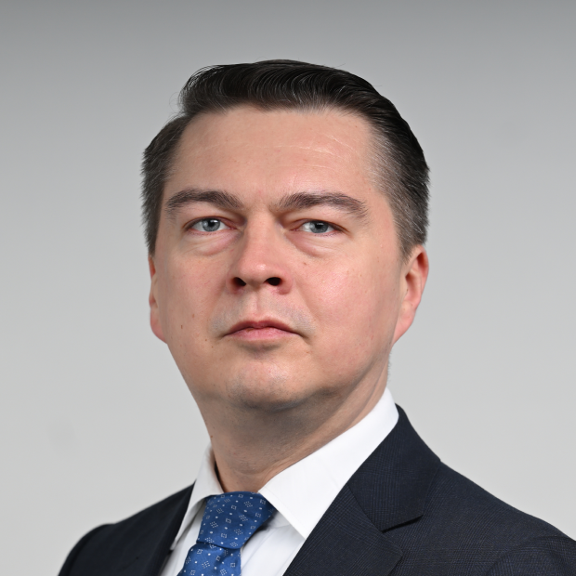

Образование
- 2004
Московский государственный технический университет им. Н.Э. Баумана по специальности «Информатика и вычислительная техника»

Деятельность
- 2002
Начал карьеру на Калужском турбинном заводе
- 2004–2008
Работал на различных должностях в Службе информационных технологий ЗАО «Соник Дуо» (МегаФон-Москва)
- 2008–2010
Занимал должность ИТ архитектора в ЗАО «Райффайзенбанк»
- 2010–2022
Работал в российском подразделении международной консалтинговой компании Accenture, где прошел путь от консультанта до управляющего директора. Возглавлял направление «Облака, ИТ инфраструктура и информационная безопасность»
- 2022
Заместитель Министра цифрового развития, связи и массовых коммуникаций Российской Федерации

Угнивенко Дмитрий Константинович
Заместитель министра цифрового развития, связи и массовых коммуникаций Российской Федерации
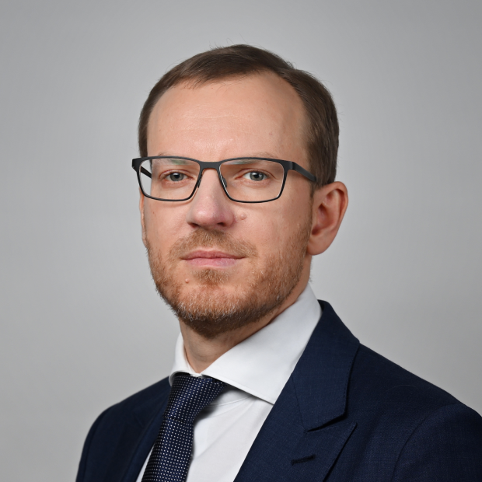

Образование
- 2004
ГОУ ВПО «Московский технический университет связи и информатики», специальность «Многоканальные телекоммуникационные системы»

Деятельность
- 2003-2008
ЗАО «Центртранстелеком», занимал различные должности в отделе продаж
- 2008
Макрорегиональный филиал «Центр» ПАО «Ростелеком», начальник отдела. В дальнейшем был переведён на должности начальника управления продаж, затем директора департамента, заместителя директора макрорегионального филиала — директора по работе с корпоративным и государственным сегментами

Награды
- Благодарность министра связи и массовых коммуникаций Российской Федерации и благодарность председателя ЦИК России

Цветков Сергей Валерьевич
Заместитель министра цифрового развития, связи и массовых коммуникаций Российской Федерации


Образование
- 2007
Самарский государственный университет
- 2008
Российская академия народного хозяйства и государственной службы при Президенте РФ

Деятельность
- 2013-2014
Минкомсвязь, заместитель начальника отдела формирования нацстандартов и методологии управления госпрограммами Департамента проектов по информатизации
- 2014-2018
Минкомсвязь, начальник отдела формирования нацстандартов и методологии управления госпрограммами Департамента проектов по информатизации, куратор государственных автоматизированных систем
- 2018–2020
Минцифры, заместитель директора Департамента проекта по информатизации
- 2020–2021
Минцифры, директор Департамента цифрового государственного управления
- 2021
Минцифры, директор Департамента развития инфраструктуры электронного правительства
- 2023
Минцифры, заместитель министра

Кучушев Сергей Александрович
Заместитель министра цифрового развития, связи и массовых коммуникаций Российской Федерации
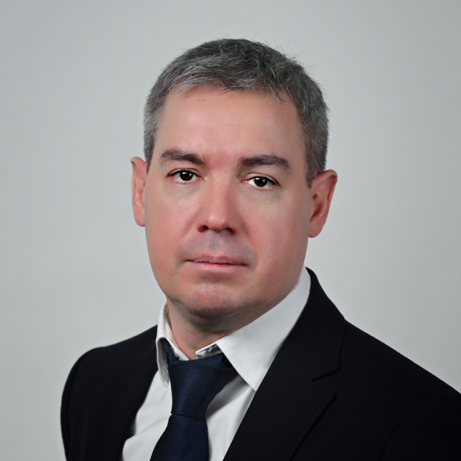

Образование
- 2002
Окончил Государственный Университет по землеустройству по специальности «Юрист»

Деятельность
- 2001-2006
Работал юристом в ИТ- и телеком-компаниях
- 2006
Начал свою профессиональную деятельность в компании «Яндекс»
- 2006-2019
Работал на различных должностях в «Яндексе», пройдя путь от юрисконсульта до и.о. директора по правовым вопросам. Осуществлял правовое структурирование деятельности Группы компаний «Яндекс» в России и в странах присутствия
- 2019-2020
Являлся директором по связям с государственными органами в компании Ozon
- 2020 - 2023
С июля 2020 года по декабрь 2023 года занимал должность директора по связям с государственными органами в Фонде «Восток Инвестиции»
- 2023, декабрь
Распоряжением Правительства назначен на должность замглавы Минцифры России

Департаменты

Департамент развития отрасли информационных технологий

Никитин Дмитрий Сергеевич
Директор Департамента развития отрасли информационных технологий

Образование
- 2005
Факультет международной торговли Российского государственного торгово-экономического университета. Специальность: «Мировая экономика».

Деятельность
- 2006-2016 гг.
Различные должности в Минэкономразвития России по направлениям деятельности, затрагивающим вопросы разработки и реализации государственных программ, стратегического планирования, проектного управления, создания и развитию ведомственных информационных ресурсов.
- 2016-2019 гг.
Заместитель директора Департамента развития высоких технологий в Минкомсвязи России.
- 2019-н/в
Директор Департамента развития отрасли ИТ Минцифры России.

Попов Алексей Анатольевич
Заместитель директора Департамента развития отрасли информационных технологий

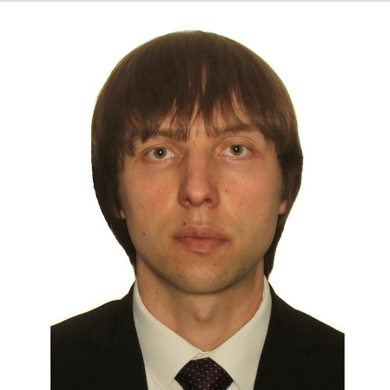
Амшаринский Артём Дмитриевич
Заместитель директора Департамента развития отрасли информационных технологий

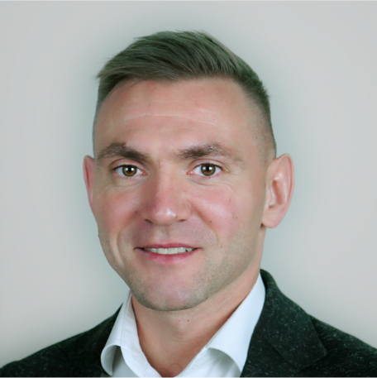
Дорожко Алексей Олегович
Заместитель директора Департамента развития отрасли информационных технологий

Департамент развития технологий цифровой идентификации
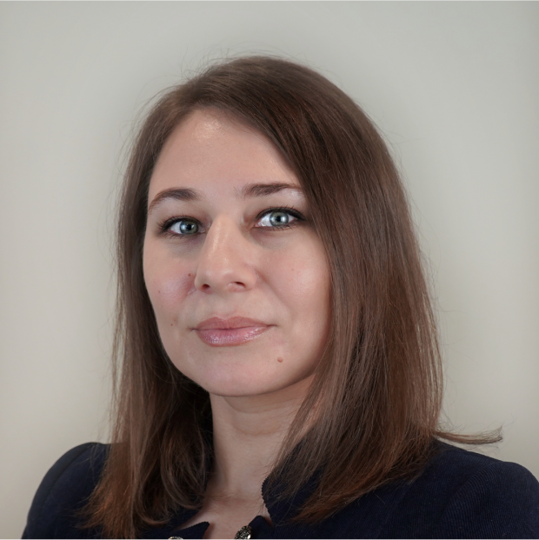
Скворцова Татьяна Владимировна
Директор Департамента развития технологий цифровой идентификации

Образование
- 2009
Казанский Государственный Технологический Университет им. А.Н. Туполева по специальности математик, системный программист

Деятельность
- 2010-2020
Работала в разных организациях руководителем проектов разработки и внедрения регионального сегмента Единой государственной информационной системы здравоохранения Российской Федерации, проекта по созданию, внедрению и эксплуатации региональных проектов «Центральный архив медицинских изображений», Директором департамента управления проектами развития систем инфраструктуры электронного правительства, руководителем стратегических проектов по разработке систем для органов государственной власти
- 2020
Работала начальником Управления цифровой трансформации системы ОМС Федерального фонда обязательного медицинского страхования
- 2020-2025
Занимала должность заместителя директора Департамента развития технологий цифровой идентификации Минцифры России
- 2025
Переведена на должность директора Департамента развития технологий цифровой идентификации

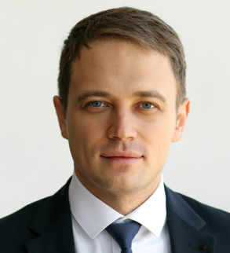
Шабанов Юрий Олегович
Заместитель директора Департамента развития технологий цифровой идентификации

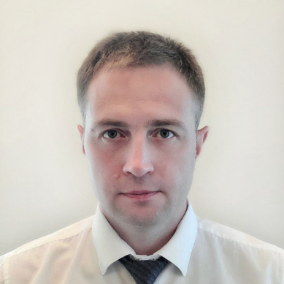
Васильев Алексей Викторович
Заместитель директора Департамента развития технологий цифровой идентификации


Смирнов Александр Анатольевич
Заместитель директора Департамента развития технологий цифровой идентификации

Департамент обеспечения кибербезопасности


Хасин Евгений Владимирович
Заместитель директора Департамента обеспечения кибербезопасности

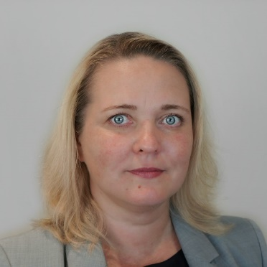
Бадягина Айсалу Маликовна
Заместитель директора Департамента обеспечения кибербезопасности

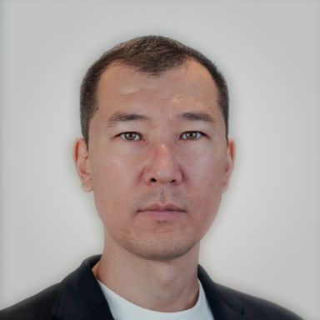
Ширапов Герман Мэргэнович
Заместитель директора Департамента обеспечения кибербезопасности

Правовой департамент

Кузнецов Роман Валерьевич
Директор Правового департамента

Образование
- 2004
Российский государственный гуманитарный университет, специальность «Юриспруденция»
- 2012
Всероссийская академия внешней торговли, специальность «Мастер делового администрирования»

Деятельность
- 2001-2002
благотворительный фонд «Теревинф», юрист.
- 2002–2005
Московский городской суд, занимал должности от ведущего специалиста до помощника судьи.
- 2005-2008
консалтинговая компания «РесЭко», консультант и ведущий юрисконсульт.
- 2008–2012
Министерство экономического развития, где занимал должности от главного специалиста-эксперта до начальника отдела.
- 2012
Начал работу в Минкомсвязи — заместитель директора Департамента государственной политики в области информационных технологий и координации информатизации, затем — директор Департамента государственной политики в области информатизации органов власти.
- 2014
Правовой департамент, директор.

Награды
- 2010
Благодарность Министра экономического развития РФ
- 2012
Почётная грамота Министерства экономического развития РФ

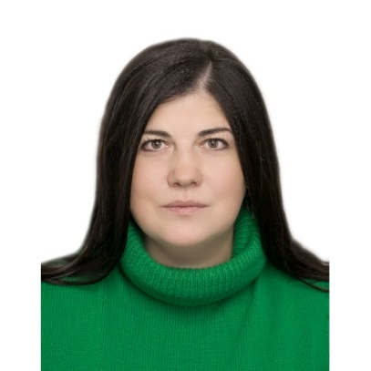
Кремер Виктория Ефимовна
Заместитель директора Правового департамента


Харламов Михаил Николаевич
Заместитель директора Правового департамента

Долматов Алексей Владимирович
Заместитель директора Правового департамента

Административный департамент

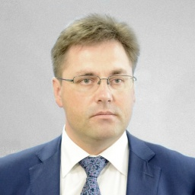
Бородин Андрей Александрович
Заместитель директора Административного департамента
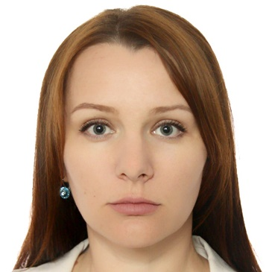
Рыжова Надежда Владимировна
Заместитель директора Административного департамента

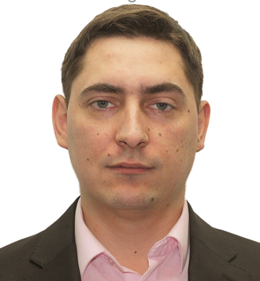
Жарков Сергей Николаевич
Заместитель директора Административного департамента

Департамент государственного регулирования рынка телекоммуникаций

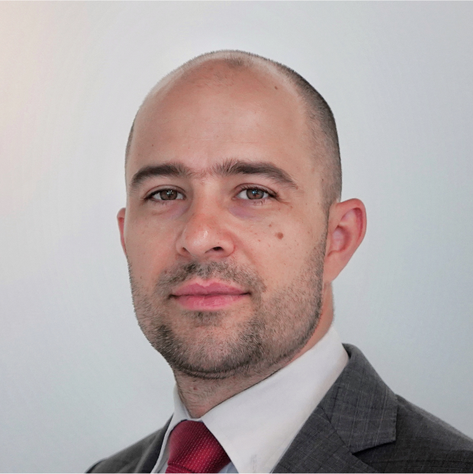
Тур Дмитрий Андреевич
Директор Департамента государственного регулирования рынка телекоммуникаций

Образование
- 2006
Московский технический университет связи и информатики, специальность «Средства связи с подвижными объектами»
- 2015
Российская академия народного хозяйства при Президенте Российской Федерации, специальность «Экономика»

Деятельность
- 2005-2013
ФГУП «Ордена Трудового Красного Знамени Российский научно-исследовательский институт радио», занимал различные должности
- 2013–2018
Работал заместителем начальника отдела метрологии и систем обеспечения функционирования сетей связи, заместителем директора Департамента регулирования радиочастот и сетей связи Министерства связи и массовых коммуникаций Российской Федерации
- 2018–2021
Дирекция информационно-технологических систем и систем связи ГУП «Московский метрополитен», начальник службы развития информационно-технологических систем и систем связи
- 2021
Назначен на должность Директора Департамента государственного регулирования рынка телекоммуникаций Министерства цифрового развития, связи и массовых коммуникаций Российской Федерации

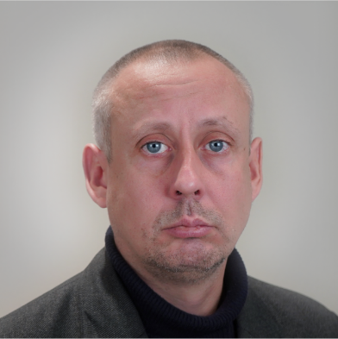
Горовенко Александр Викторович
Заместитель директора Департамента государственного регулирования рынка телекоммуникаций

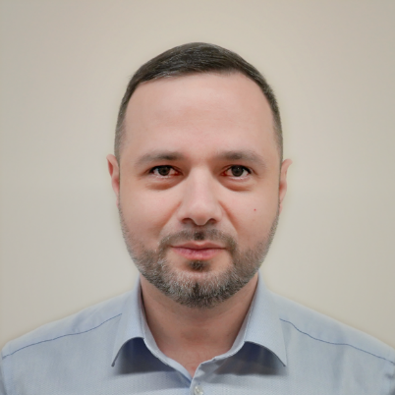
Осипов Гурген Левонович
Заместитель директора Департамента государственного регулирования рынка телекоммуникаций

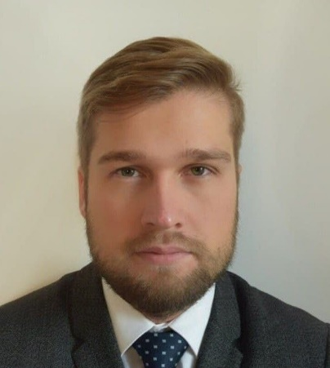
Ляшенков Денис Алексеевич
Заместитель директора Департамента государственного регулирования рынка телекоммуникаций

Департамент государственной поддержки периодической печати и книжной индустрии

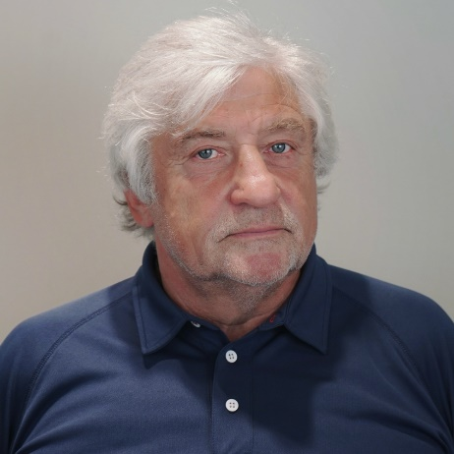
Григорьев Владимир Викторович
Директор Департамента государственной поддержки периодической печати и книжной индустрии

Образование
- 1981
Московский государственный педагогический институт иностранных языков имени М. Тореза, специальность «Иностранные языки»

Деятельность
- 1982–1991
Агентство печати «Новости»
- 1992-1998
Издательство «Вагриус», руководитель
- 1998–1999
ЗАО «Премьер Фильм», президент
- 1999–2004
Заместитель министра по делам печати, телерадиовещания и средств массовых коммуникаций Российской Федерации
- 2004–2021
Федеральное агентство по печати и массовым коммуникациям, советник руководителя, заместитель руководителя
- 2021
Директор Департамента государственной поддержки периодической печати и книжной индустрии Минцифры

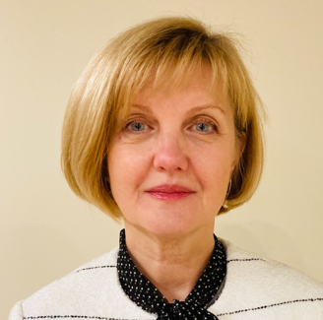
Дзюбинская Светлана Аркадьевна
Заместитель директора Департамента государственной поддержки периодической печати и книжной индустрии

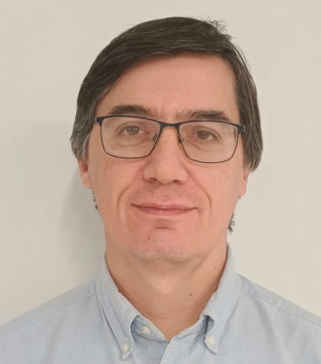
Арзаманов Михаил Георгиевич
Заместитель директора Департамента государственной поддержки периодической печати и книжной индустрии

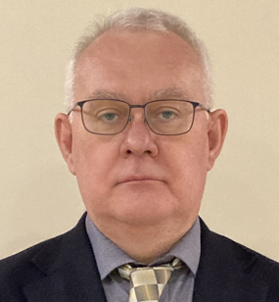
Пуля Юрий Сергеевич
Заместитель директора Департамента государственной поддержки периодической печати и книжной индустрии

Департамент государственной поддержки развития медиа

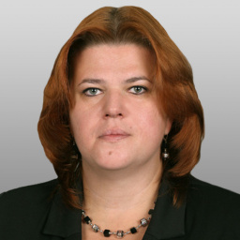
Кожебаткина Надежда Борисовна
Директор Департамента государственной поддержки развития медиа

Образование
- 2005
Частная Академия «Континент», специальность «Менеджмент организации»
- 2017
Профессиональная переподготовка в МГУУ Правительства Москвы

Деятельность
- 2002
Управление финансирования и экономического анализа Министерства Российской Федерации по делам печати, телерадиовещания и средств массовых коммуникаций, специалист отдела финансов и сводных экономических показателей
- 2004-2021
Федеральное агентство по печати и массовым коммуникациям (Роспечать), где занимала должности от ведущего специалиста до заместителя руководителя ведомства
- 2021
Департамент государственной поддержки развития медиа Минцифры России, директор

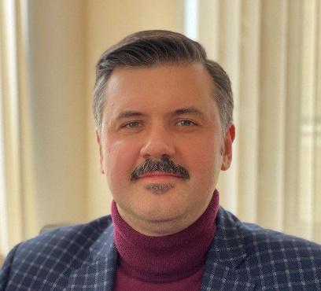
Зезюля Роман Александрович
Заместитель директора Департамента государственной поддержки развития медиа

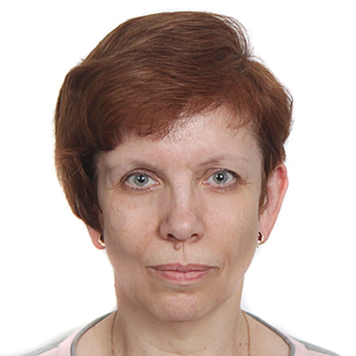
Склярова Ирина Николаевна
Заместитель директора Департамента государственной поддержки развития медиа

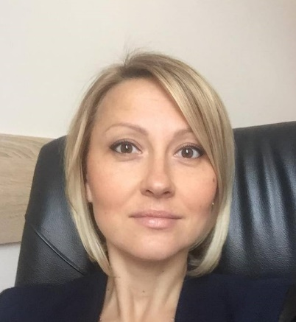
Шальнева Надежда Анатольевна
Заместитель директора Департамента государственной поддержки развития медиа

Департамент развития массовых коммуникаций и международного сотрудничества

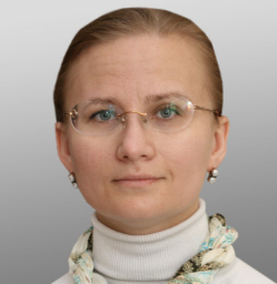

Ларина Екатерина Геннадьевна
Директор Департамента развития массовых коммуникаций и международного сотрудничества

Образование Московский государственный университет им. М.В. Ломоносова. Факультет: журналистика

Деятельность
- 1993–1998 Пресс-центр Правительства Российской Федерации
- 1998–1999 Заместитель редактора отдела новостей русской версии журнала Paris Match
- 1999–2003 Заместитель главного редактора журнала еженедельника The Russia Journal
- 2003–2005 Руководитель проекта Медиа-клуб «Ключевой вопрос»
- 2006–2008 Руководитель Дискуссионного клуба газеты «Гудок»
- 2008–2021 Директор Департамента государственной политики в области средств массовой информации в Министерстве связи и массовых коммуникаций Российской Федерации
- 2012–н/в Директор Департамента развития массовых коммуникаций и международного сотрудничества в Министерстве связи и массовых коммуникаций Российской Федерации


Живов Андрей Сергеевич
Заместитель директора Департамента развития массовых коммуникаций и международного сотрудничества

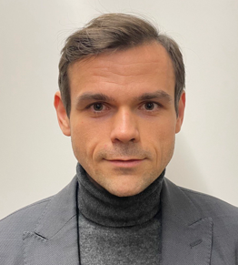
Кузнецов Олег Олегович
Заместитель директора Департамента развития массовых коммуникаций и международного сотрудничества

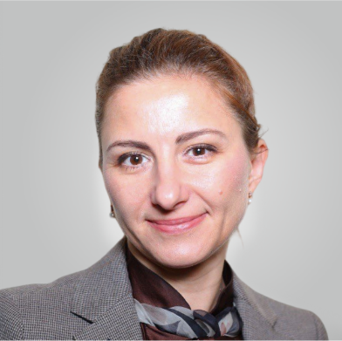
Часовская Екатерина Владимировна
Заместитель директора Департамента развития массовых коммуникаций и международного сотрудничества
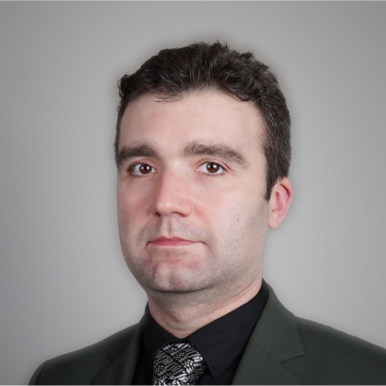
Красноперов Дмитрий Александрович
Заместитель директора-начальник отдела Департамента развития массовых коммуникаций и международного сотрудничества

Департамент развития новых телекоммуникационных сервисов

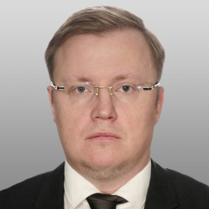
Привезенцев Антон Викторович
Директор Департамента развития новых телекоммуникационных сервисов

Образование
- Московский государственный университет технологий и управления имени К.Г. Разумовского, юридический факультет
- Московский государственный областной университет

Деятельность
- 2008-2011
Коммерческая организация, руководитель проекта, исполнительный директор, отвечал за разработку сервисов и приложений
- 2011-2013
Центр координации информационно-технологического комплекса ГУП «Научно-исследовательский и проектный институт Генерального плана города Москвы», заместитель руководителя, руководитель
- 2014–2017
Администрация городского поселения Кубинка Одинцовского муниципального района Московской области, заместитель руководителя, руководитель
- 2017–2019
ФГБУ «Координационный центр Межправительственной комиссии по сотрудничеству в области вычислительной техники», заместитель директора, исполняющий обязанности директора, директор
- 2019–2021
ФГБУ «Связист», заместитель директора, исполняющий обязанности директора, директор
- 2021
Минцифры, директор Департамента развития новых телекоммуникационных сервисов
- Действительный государственный советник Российской Федерации 2 класса

Награды
- Награжден Медалью ордена «За заслуги перед Отечеством II степени»

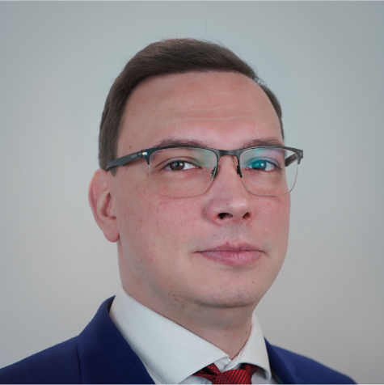
Гридин Герман Михайлович
Заместитель директора Департамента развития новых телекоммуникационных сервисов

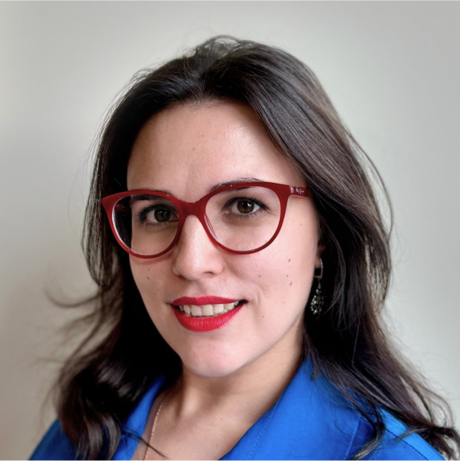
Рубцова Татьяна Олеговна
Заместитель директора Департамента развития новых телекоммуникационных сервисов

Дочкин Дмитрий Викторович
Заместитель директора Департамента развития новых телекоммуникационных сервисов

Департамент развития сервисов и клиентского опыта

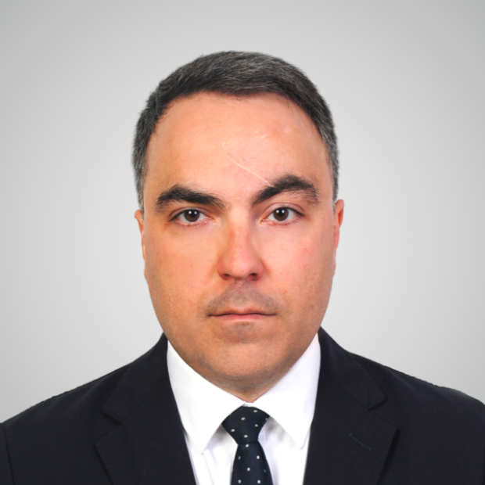
Ульянов Андрей Юрьевич
Директор Департамента развития сервисов и клиентского опыта

Образование
- 2007
Академический правовой институт по специальности «Юриспруденция»
- 2022
Московский Политехнический университет по специальности «Промышленное и гражданское строительство»

Деятельность
- 2007-2008
Работал ведущим юрисконсультом муниципального казённого предприятия г. Рязани «Управляющая жилищная компания»
- 2008-2017
Занимал различные должности в администрации г. Рязани, в том числе — заместителя главы администрации по вопросам ЖКХ, благоустройства, транспорта, ГО и ЧС
- 2017-2022
Руководил ГБУ Рязанской области «Центр государственной кадастровой оценки»
- 2022-2024
Занимал должность Министра цифрового развития, информационных технологий и связи Рязанской области
- 11 июня 2024 года
Назначен директором Департамента развития сервисов и клиентского опыта Минцифры России

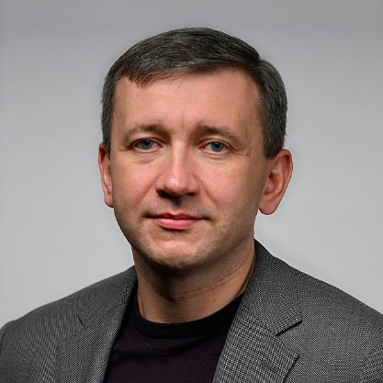
Прохоров Михаил Дмитриевич
Заместитель директора Департамента развития сервисов и клиентского опыта

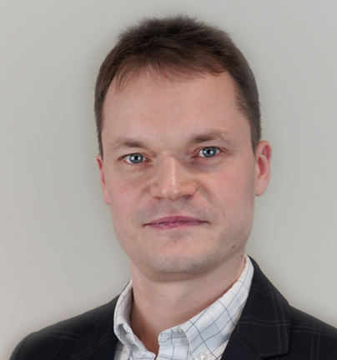
Радужан Антон Александрович
Заместитель директора Департамента развития сервисов и клиентского опыта

Богданова Наталья Андреевна
Заместитель директора Департамента развития сервисов и клиентского опыта

Департамент развития облачных сервисов

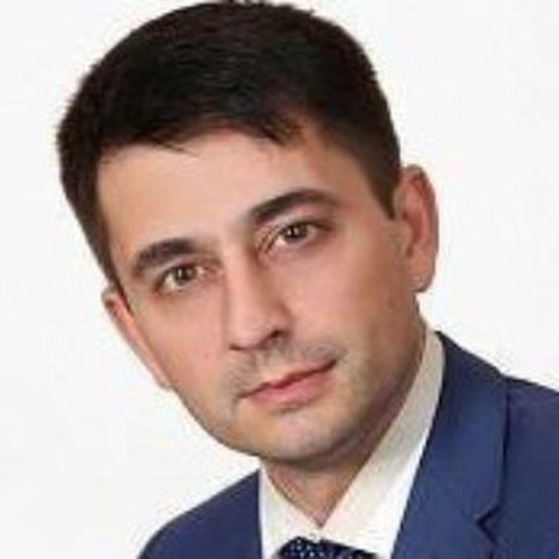
Бурлаков Павел Иванович
Директор Департамента развития облачных сервисов

Образование
- 2004
Московский гуманитарно-экономический институт г. Москва
- 2022
Национальный исследовательский университет "Высшая школа экономики"

Деятельность
- 2005-2013
Работал на различных должностях в органах Федерального казначейства где прошел путь от специалиста 1 категории до заместителя начальника отдела Федерального казначейства
- 2013–2020
Трудился на руководящих должностях в различных федеральных органах исполнительной власти
- 2020–2022
Прошел путь от методолога ФГБУ «ЦЭКИ» до заместителя директора Департамента развития облачных сервисов Министерства цифрового развития, связи и массовых коммуникаций Российской Федерации
- 2022
Назначен на должность директора Департамента развития облачных сервисов Министерства цифрового развития, связи и массовых коммуникаций Российской Федерации

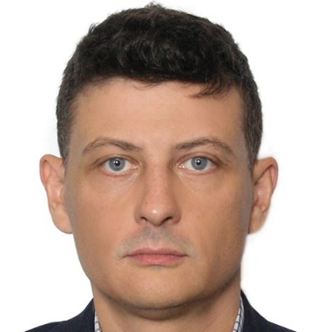
Ломакин Алексей Александрович
Заместитель директора Департамента развития облачных сервисов


Бардакова Галина Николаевна
Заместитель директора Департамента развития облачных сервисов

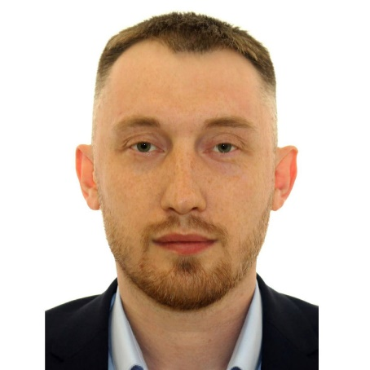
Яновский Сергей Владимирович
Заместитель директора Департамента развития облачных сервисов

Департамент реализации инфраструктурных проектов

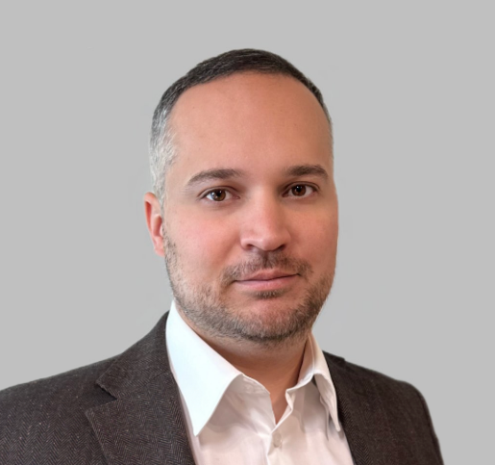
Хайруллин Руслан Харисович
Директор Департамента реализации инфраструктурных проектов

Образование
- 2007 Московский государственный технологический университет"Станкин". Специальность: "Инженерная защита окружающей среды"

Деятельность
- 2008 – 2013 Специалист 1 разряда, ведущий специалист-эксперт, главный специалист-эксперт, заместитель начальника отдела, Федеральная служба по труду и занятости.
- 2013 – 2017 Главный специалист-эксперт, заместитель начальника отдела развития инфраструктуры связи Департамента инфраструктурных проектов Министерства связи и массовых коммуникаций Российской Федерации.
- 2017-2021 Начальник отдела развития инфраструктуры связи Департамента инфраструктурных проектов Министерства связи и массовых коммуникаций Российской Федерации (в соответствии с Указом Президента Российской Федерации от 15 мая 2018 г. № 215 переименовано в Министерство цифрового развития, связи и массовых коммуникаций Российской Федерации).
- 2021–2023 Начальник отдела развития магистральных сетей связи Департамента реализации инфраструктурных проектов, Министерства цифрового развития, связи и массовых коммуникаций Российской Федерации
- 2023 Заместитель директора Департамента реализации инфраструктурных проектов, Министерства цифрового развития, связи и массовых коммуникаций Российской Федерации.
- 2023-н/в Директор Департамента реализации инфраструктурных проектов, Министерства цифрового развития, связи и массовых коммуникаций Российской Федерации.

Награды
- 2019 Почетная грамота Президента Российской Федерации
- 2022 Благодарственное письмо Министра строительства и жилищно-коммунального хозяйства Российской Федерации.
- 2023 Благодарность Президента Российской Федерации
- 2024 Присвоено звание «МАСТЕР СВЯЗИ»

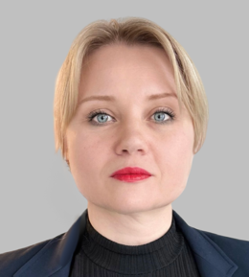
Червонова Ирина Михайловна
Заместитель директора Департамента реализации инфраструктурных проектов

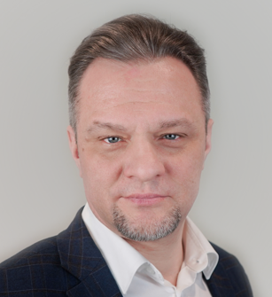
Стремилов Дмитрий Сергеевич
Заместитель директора Департамента реализации инфраструктурных проектов

Департамент стимулирования спроса на радиоэлектронную продукцию

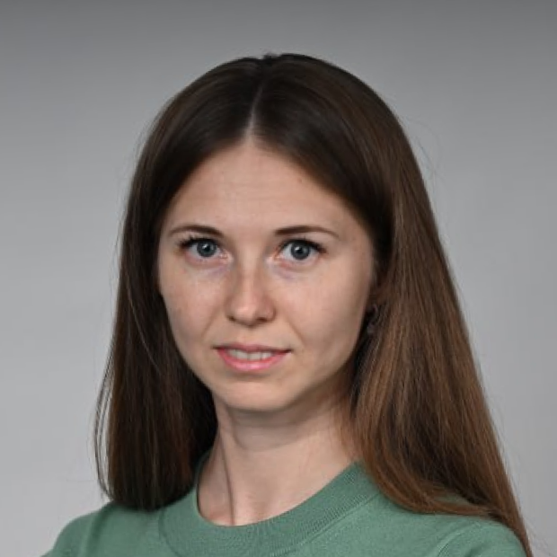
Денисова Виктория Викторовна
Заместитель директора Департамента стимулирования спроса на радиоэлектронную продукцию

Болдырев Сергей Николаевич
Заместитель директора Департамента стимулирования спроса на радиоэлектронную продукцию

Департамент цифровой трансформации и координации бюджетных расходов


Калинина Мария Михайловна
ВРИО директора Департамента цифровой трансформации и координации бюджетных расходов

Образование
- 2010
Омский государственный технический университет

Деятельность
- 2010-2014
Работала в Министерстве цифрового развития и связи Омской области
- 2014-2024
Занимала различные должности в Департаменте цифровой трансформации и координации бюджетных расходов Минцифры России
- 2024
Назначена ВРИО Директора департамента цифровой трансформации и координации бюджетных расходов Минцифры России

Лялюк Людмила Валерьевна
Заместитель директора Департамента цифровой трансформации и координации бюджетных расходов

Департамент экономики и финансов


Карецкая Светлана Сергеевна
Директор Департамента экономики и финансов

Деятельность
- 2013-2017 Работа в различных коммерческих организациях, где занималась проектным управлением и контролем экономической деятельности предприятий
- 2018 Работала в Департаменте стратегического развития финансового рынка Центрального банка Российской Федерации, затем перешла в проектный офис по реализации программы «Цифровая экономика Российской Федерации» на базе Аналитического центра при Правительстве Российской Федерации
- 2019 АО «РТ Лабс», советник генерального директора, а затем стала директором Департамента экономики проектов
- Февраль 2020 Министерство цифрового развития, связи и массовых коммуникаций Российской Федерации, советник министра
- Август 2020 Назначена директором Департамента экономики и финансов

Васина Светлана Викторовна
Заместитель директора Департамента экономики и финансов – главный бухгалтер

Киранов Валерий Маринович
Заместитель директора Департамента экономики и финансов

Шишлова Елена Сергеевна
Заместитель директора Департамента экономики и финансов

Департамент развития цифровых компетенций и образования

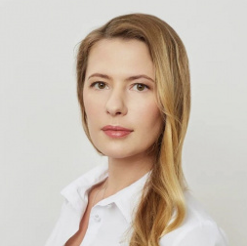
Трубникова Татьяна Николаевна
Директор Департамента развития цифровых компетенций и образования

Образование
- 2009 год
Российский государственный гуманитарный университет, специальность «Менеджмент организации», специализация «Предпринимательство»

Деятельность
- 2009 — 2011
работа в различных организациях, в том числе в Межрегиональном общественном фонде «Мир молодёжи»
- 2011 — 2013
работа на должности ведущего специалиста отдела научно-методического обеспечения и анализа качества продукции информатизации, сектор автоматизированного ведения реестра организаций, аккредитованных в сфере информационных технологий, в Федеральном государственном унитарном предприятии «Всероссийский научно-исследовательский институт проблем вычислительной техники и информатизации»
- 2013 — 2018
прошла путь от ведущего специалиста до заместителя директора в Департаменте координации информатизации, Минкомсвязь
- 2019 — 2020
заместитель директора Департамента координации и реализации проектов по цифровой экономике, Минкомсвязь
- 2019 — 2020
директор Департамента координации и реализации проектов по цифровой экономике, Минкомсвязь
- Апрель 2021 - 2023
директор Департамента координации программ и проектов
- Январь 2023 - н/в
директор Департамента развития цифровых компетенций и образования


Парецкая Ирина Александровна
Заместитель директора Департамента развития цифровых компетенций и образования


Казанцева Анастасия Юрьевна
Заместитель директора Департамента развития цифровых компетенций и образования

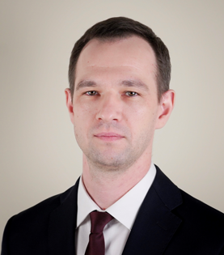
Исаев Алексей Петрович
Заместитель директора Департамента развития цифровых компетенций и образования

Департамент развития искусственного интеллекта и больших данных

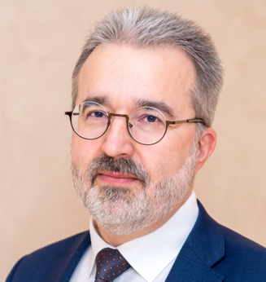
Сергиенко Сергей Владимирович
Директор Департамента развития искусственного интеллекта и больших данных

Образование
- 1993 Московский Инженерно-физический институт (МИФИ) по специальности «Прикладная математика»

Деятельность
- 1993–1996 Работал инженером-программистом в ФАО «Феррейн», где занимался автоматизацией деятельности предприятия
- 1996–2000 Занимался разработкой и внедрением программных компонентов автоматизированной банковской системы в Промстройбанке России
- 2000–2003 Руководил разработкой программного обеспечения в ряде коммерческих компаний
- 2003–2019 Работал в компании ООО «ИБС», где прошёл путь от руководителя проектов в области государственного управления до директора департамента по работе со сферой государственных финансов, руководил проектами создания Автоматизированной системы Федерального казначейства, системы государственных закупок, ГИИС «Электронный бюджет», другими крупными государственными проектами
- 2019–2020 Работал в ФГБУ НИИ «Восход» в должности руководителя направления, где отвечал за проекты, связанные с созданием и развитием национальной системы управлением данными
- 2020–2021 Занимал должность советника министра цифрового развития, связи и массовых коммуникаций Российской Федерации, отвечая за вопросы, связанные с развитием и внедрением национальной системы управления данными, внедрением и развитием ведомственных витрин, единой системы межведомственного электронного взаимодействия, других компонентов инфраструктуры электронного правительства
- 2021–2022 Занимал должность советника директора ФКУ «ГосТех»
- 2022 Переведён на должность директора Департамента развития искусственного интеллекта и больших данных

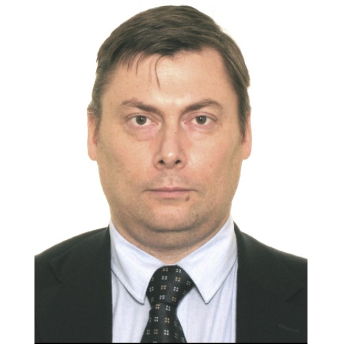
Шульгин Георгий Константинович
Заместитель директора Департамента развития искусственного интеллекта и больших данных

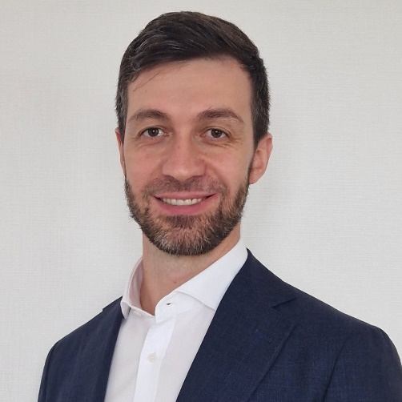
Габуев Сослан Валерьевич
Заместитель директора Департамента развития искусственного интеллекта и больших данных

Департамент развития инфраструктуры электронного правительства

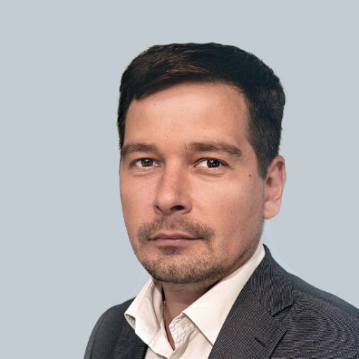
Ярополов Ярослав Олегович
Директор Департамента развития инфраструктуры электронного правительства

Образование
- 2009
Московский инженерно-физический институт (Государственный университет) (МИФИ)

Деятельность
- 2010 - по н.в.
Трудоустройство в Министерстве цифрового развития, связи и массовых коммуникаций Российской Федерации
- За 13 лет работы в министерстве прошел путь от ведущего специалиста-эксперта, главный специалист-эксперт, заместитель начальника отдела, начальник отдела, до заместителя директора департамента
- В ноябре 2023 года назначен директором Департамента развития инфраструктуры электронного правительства Минцифры России

Награды
- 2012
Благодарность ЦИК России за оказание содействия и существенную помощь в организации и проведении избирательных кампаний в Российской Федерации
- 2016
Благодарность Министра связи и массовых коммуникаций Российской Федерации за значительный вклад в развитие сферы связи, информационных технологий и массовых коммуникаций
- 2019
Награжден почетной грамотой за значительный вклад в развитие сферы связи, информационных технологий и массовых коммуникаций
- 2023
Награждён ведомственным знаком отличия ФМБА России – медалью «За содействие донорскому движению»

Сташевская Галина Николаевна
Заместитель директора Департамента развития инфраструктуры электронного правительства

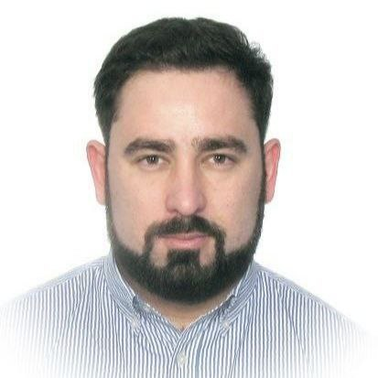
Пархоменко Иван Александрович
Заместитель директора Департамента развития инфраструктуры электронного правительства

